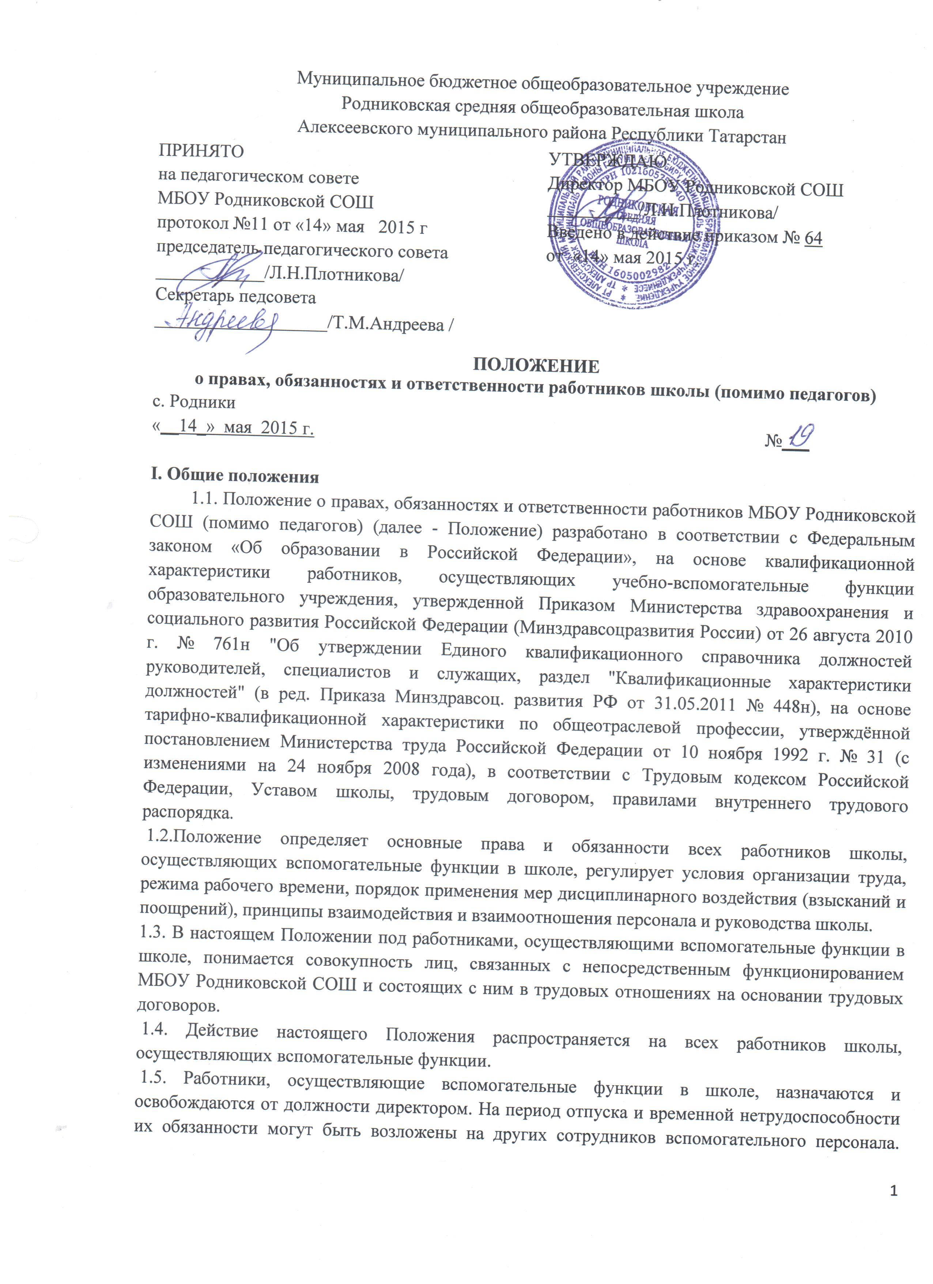

. Временное исполнение обязанностей в этих случаях осуществляется на основании приказа директора школы, изданного с соблюдением требований законодательства отруде.
1.6. Все работники, осуществляющие вспомогательные функции в школе,занимают закрепленные за ними рабочие места и получают за свою работу денежное вознаграждение в виде должностного оклада согласно штатному расписанию и заключенному трудовому договору.
1.7. Необходимый перечень должностей и профессий работников школы устанавливается штатным расписанием в соответствии с профилем и потребностью школы в кадрах.
1.8. В школе устанавливаются следующие категории работников, осуществляющих вспомогательные функции:

1.заведующий хозяйством
2.подсобный рабочий
3.сторож
4.библиотекарь
5.Лаборант
6.Уборщик служебных помещений
7.Рабочий по обслуживанию и текущему ремонту зданий, сооружений и оборудования
8.повар
9. водитель
10. гардеробщик
1.9.В своей деятельности сотрудники вспомогательного персонала руководствуются Конституцией Российской Федерации, Федеральным законом«Об образовании в Российской Федерации», указами Президента Российской Федерации, решениями Правительства Российской Федерации и органов управления образованием всех уровней по вопросам образования и воспитания обучающихся, трудовым законодательством, правилами и нормамиохраны труда, техники безопасности и противопожарной защиты, а такжеУставом и локальными правовыми актами лицея, в том числе Правиламивнутреннего правового распорядка, приказами и распоряжениями директора школы,должностными инструкциями, настоящим Положением; соблюдают Конвенцию о правах ребенка.
1.10. Деятельность работников, осуществляющих вспомогательныефункции в школе, строится в соответствии с принципами демократии, гуманизма, приоритета общечеловеческих ценностей, жизни и здоровья детей,гражданственности, системности и коллегиальности.
1.11. Свою деятельность сотрудники вспомогательного персонала осуществляют в тесном контакте с администрацией, педагогическими работниками школы.
2. Обязанности
-Работники, осуществляющие вспомогательные функции в школе, должны знать
2.1. Законы и иные нормативные правовые акты, регламентирующие образовательную деятельность; положения и инструкции школы;
2.2.Структуру образовательного учреждения, его кадрового состава; правила эксплуатации оргтехники; правила пользования приемно-переговорными устройствами и другой техникой в соответствии с должностными инструкциями;
2.3.Основы этики и эстетики;
2.4.Правила делового общения;
2.5.Правила внутреннего трудового распорядка школы;
2.6.Правила по охране труда и пожарной безопасности.
- Осуществлять свою трудовую деятельность в соответствии с трудовым договором.
- Добросовестно и творчески подходить к исполнению своих обязанностей.
-Выполнять установленные нормы труда.
-Исполнять приказы, распоряжения и поручения руководства школы.
-Обеспечивать высокую культуру своей производственной деятельности.
-Постоянно поддерживать и повышать уровень своей квалификации, необходимый для исполнения трудовых обязанностей.
-Незамедлительно сообщить директору школы о возникновении ситуации,представляющей угрозу жизни и здоровью людей, сохранности имущества школы.
3.Права
Работники, осуществляющие вспомогательные функции в школе, имеют права в пределах своей компетенции
3.1.Давать обязательные распоряжения обучающимся во время их нахождения в школе.
3.2.Представлять к дисциплинарной ответственности обучающихся заих проступки, дезорганизующие учебно-воспитательный процесс, в порядке,установленном Правилами о поощрениях и наказаниях.
3.3.На оборудование рабочего места по установленным нормам, обеспечивающим возможность выполнения ими должностных обязанностей.
3.4.Вносить предложения по совершенствованию работы школы и технического обслуживания школы.
3.5. На занятие должностей, предусмотренных частью 1 статьи 57 Федерального закона «Об образовании в Российской Федерации», отвечая квалификационным требованиям, указанным в квалификационных справочниках,и (или) профессиональным стандартам.
3.6.На справедливые условия труда, в том числе на условия труда, отвечающие требованиям безопасности и гигиены, права на отдых, включая ограничение рабочего времени, предоставление выходных и нерабочих праздничных дней, оплачиваемого ежегодного отпуска.
3.7.Своевременную и в полном объеме выплату заработной платы в соответствии со своей квалификацией, сложностью труда, количеством и качеством выполненной работы.
3.8.Полную достоверную информацию об условиях труда и требованиях охраны труда на рабочем месте.
3.9.Профессиональную подготовку, переподготовку и повышение своейквалификации.

4.Ответственность
4.1.За неисполнение или ненадлежащее исполнение без уважительныхпричин Устава и Правил внутреннего трудового распорядка школы, законныхраспоряжений директора и иных локальных нормативных актов, должностных обязанностей работники, осуществляющие вспомогательные функции в школе, несут дисциплинарную ответственность в порядке, определённом трудовым законодательством. За грубое нарушение трудовых обязанностей в качестве дисциплинарного наказания может быть применено увольнение.
4.2.За применение, в том числе однократное, методов воспитания, связанных с физическим и психическим насилием над личностью обучающегося, работники, осуществляющие вспомогательные функции в школе, могутбыть освобождены от занимаемой должности в соответствии с трудовым законодательством и Федеральным законом «Об образовании в РоссийскойФедерации». Увольнение за данный поступок не является мерой дисциплинарной ответственности.
4.3.За нарушение правил пожарной безопасности, охраны труда, санитарно-гигиенических правил, работники, осуществляющие вспомогательныефункции в школе, привлекаются к административной ответственности в порядке и в случаях, предусмотренных административным законодательством.
4.4.За виновное причинение школе или участникам образовательногопроцесса ущерба в связи с исполнением (неисполнением) своих должностных обязанностей работники, осуществляющие вспомогательные функции в школе, несут материальную ответственность в порядке и в пределах, установленных трудовым и (или) гражданским законодательством.
Права, обязанности и ответственность работников образовательных организаций, занимающих должности, указанные в части 1 статьи 57 Федерального закона «Об образовании в Российской Федерации», устанавливаютсязаконодательством Российской Федерации, уставом, правилами внутреннеготрудового распорядка и иными локальными нормативными актами школы,должностными инструкциями и трудовыми договорами.

